Les documents

Mardi 2 juin :

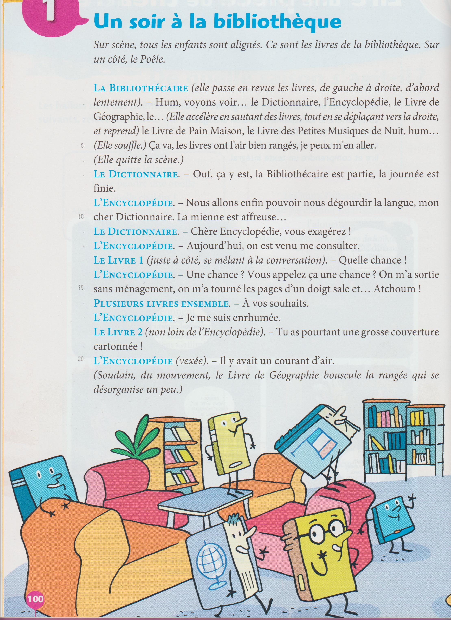

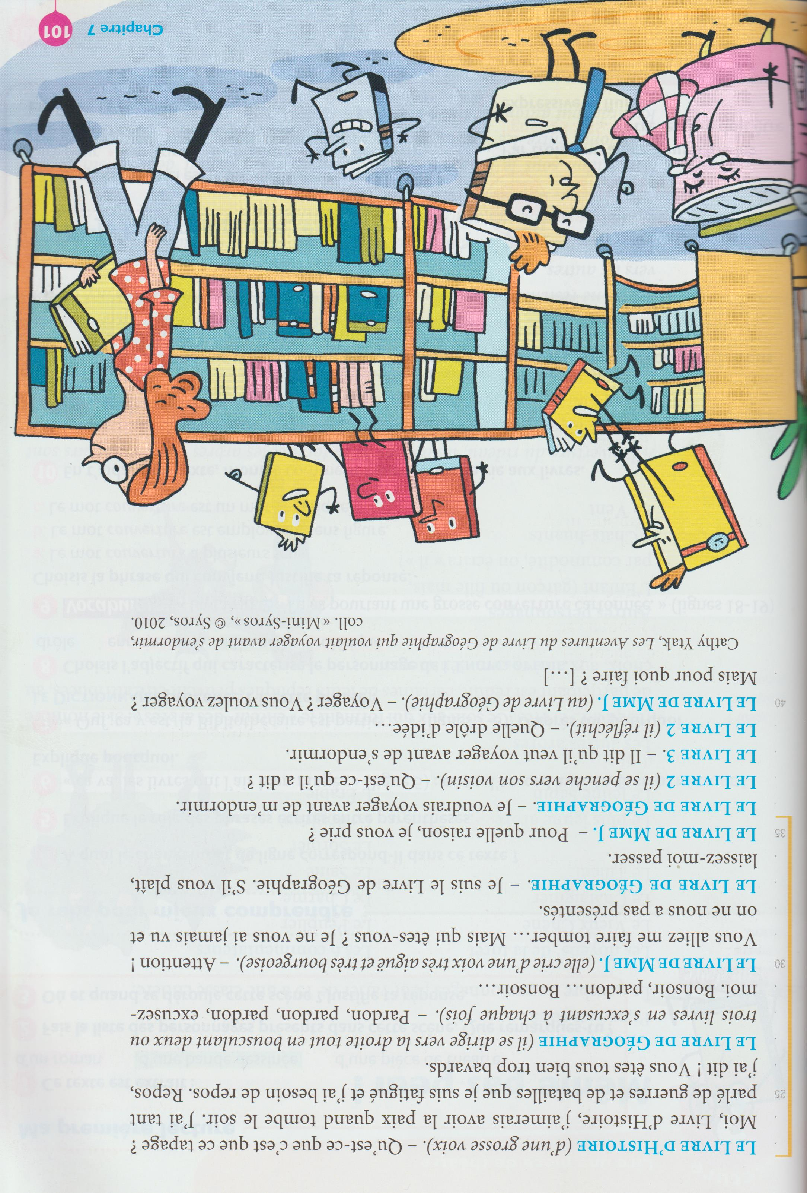
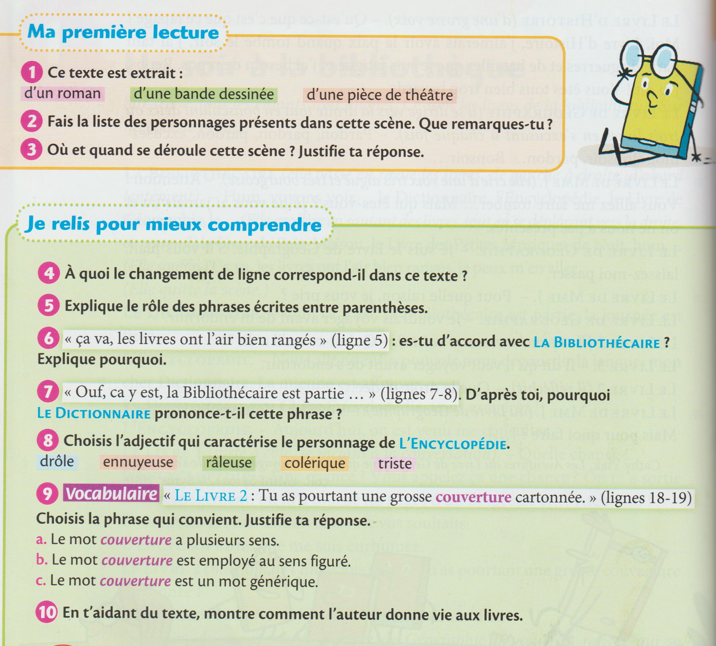

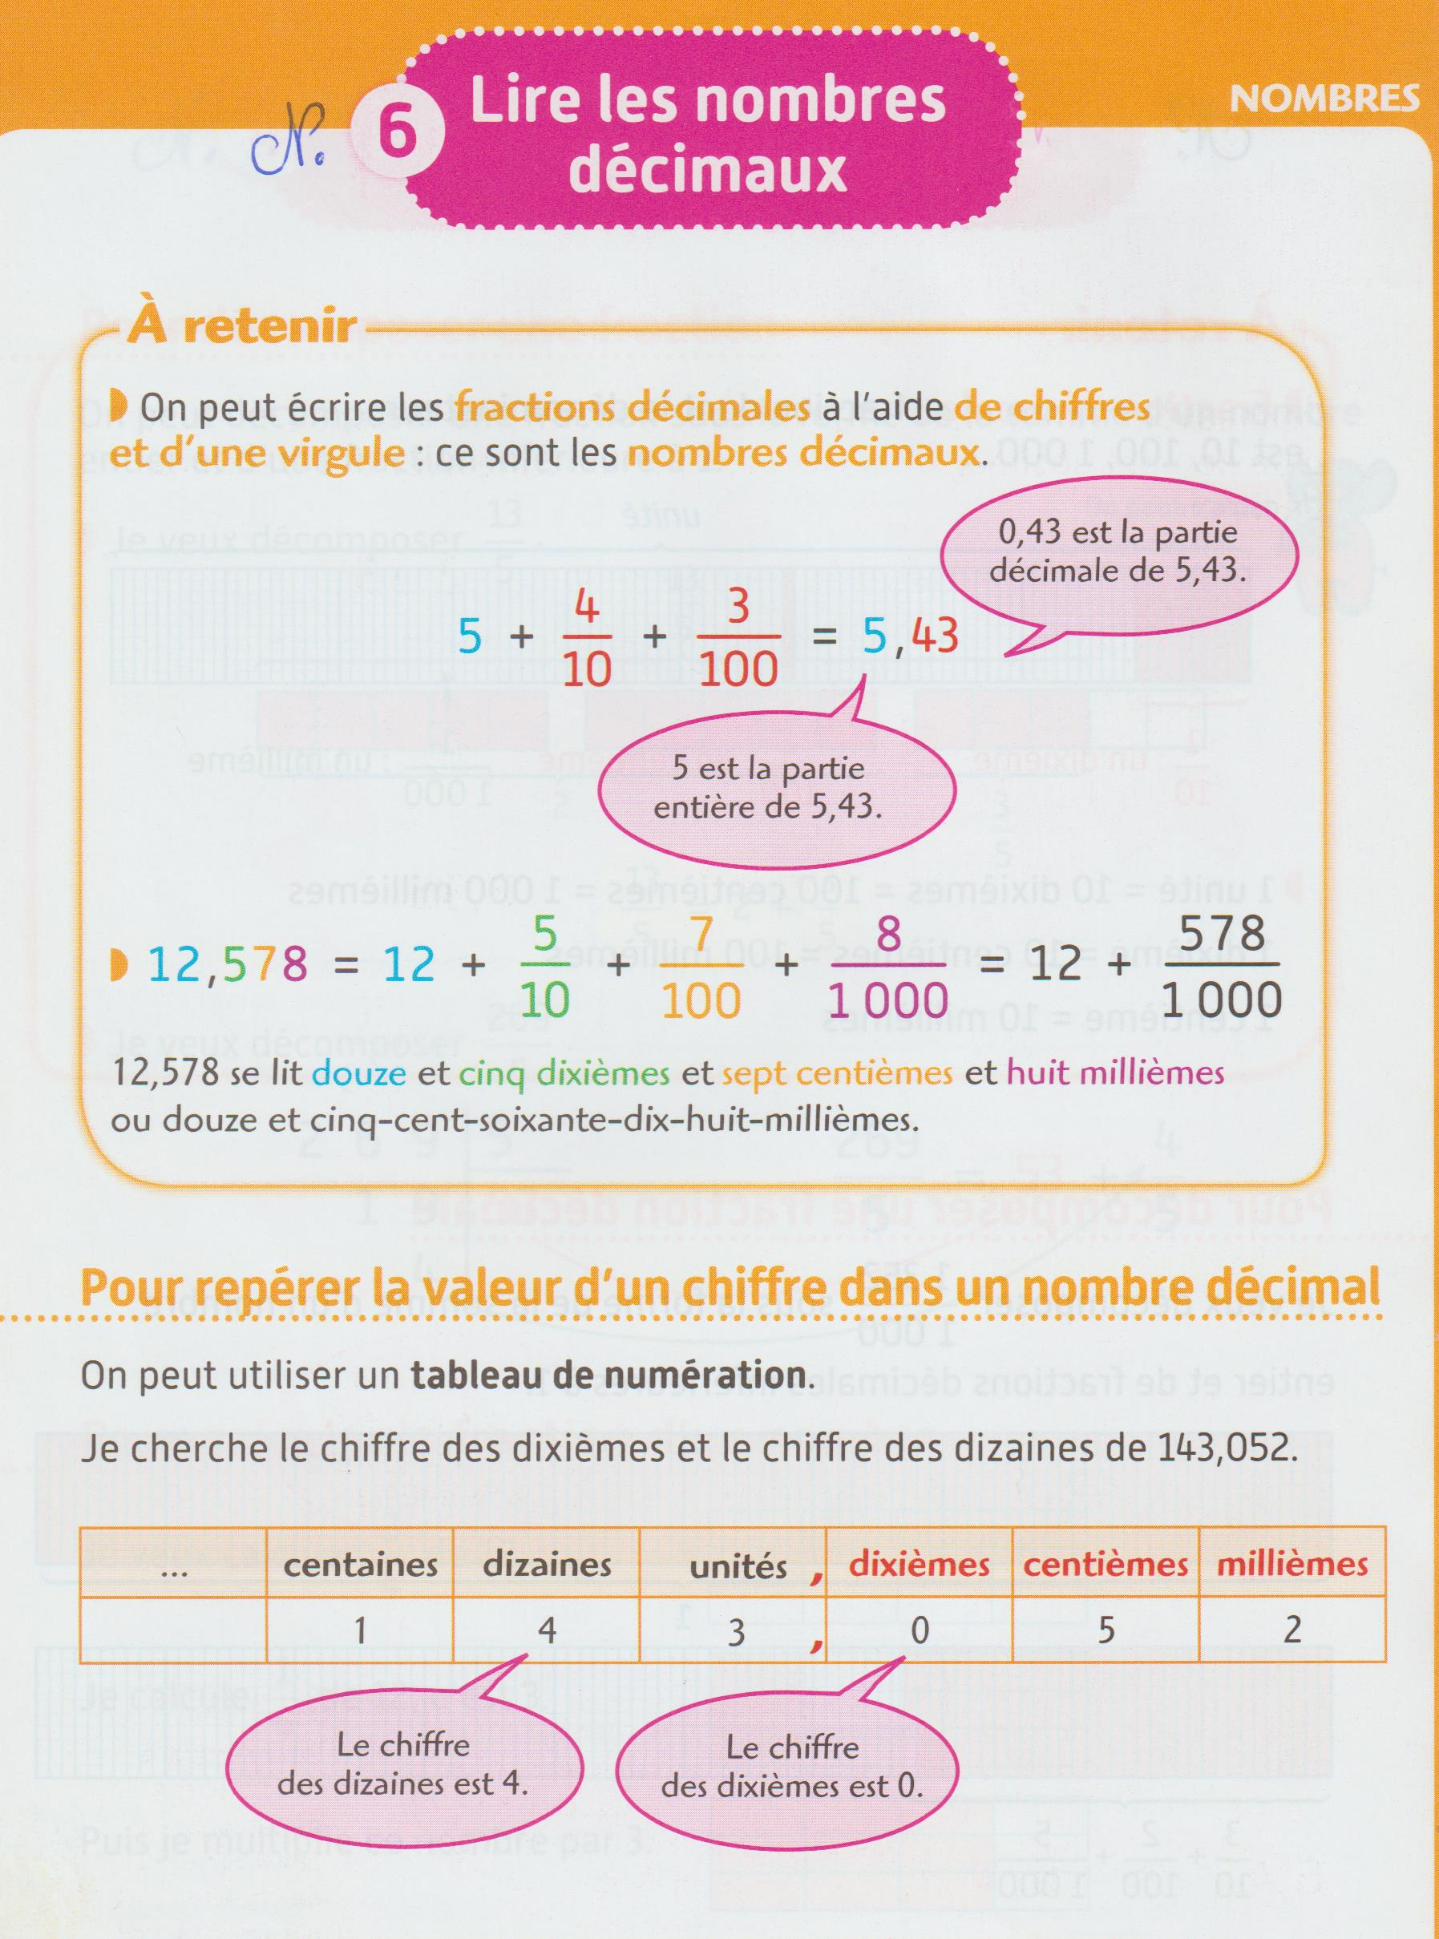

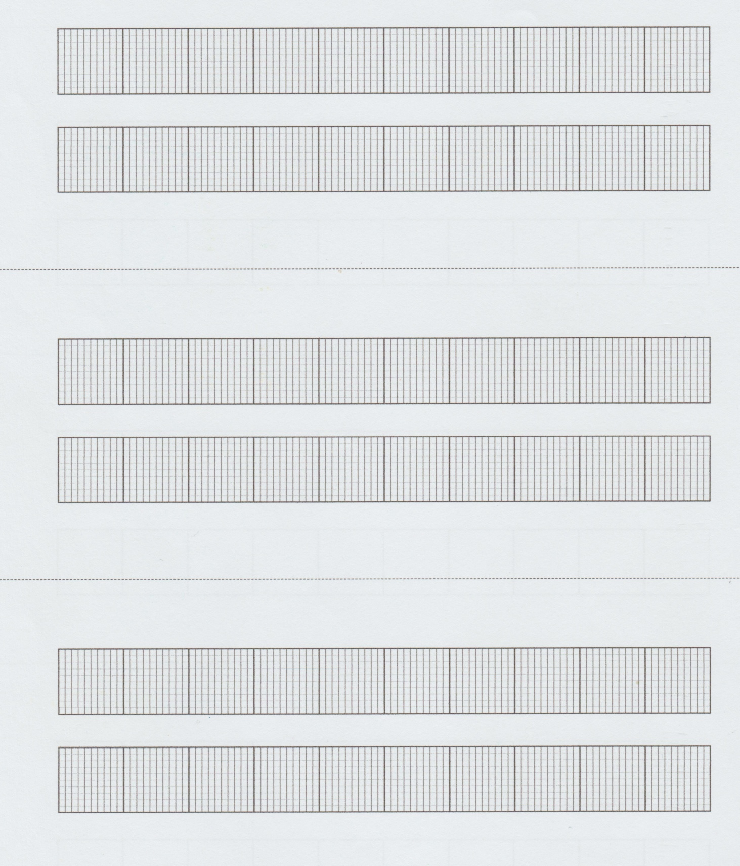

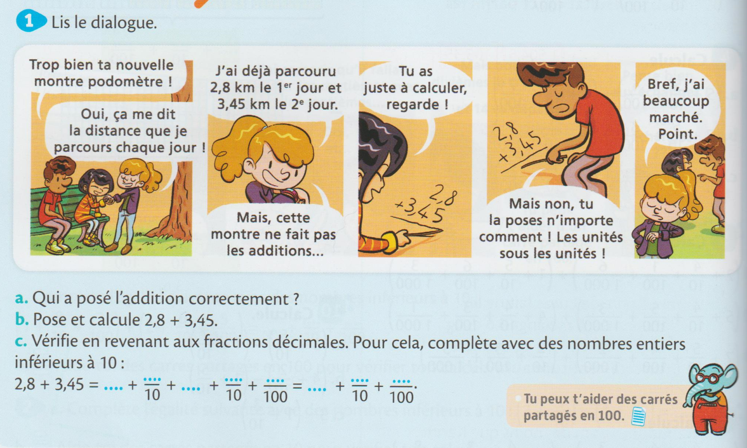

N°1 : Complète les phrases suivantes avec un attribut su sujet.
Ce livre me parait ……………………………………………….
Le batteur de cet orchestre est ……………………………………
La visite de ce musée a été …………………………………….
Le meilleur chanteur est ……………………………………..
Mon frère semble ………………………………………
Harry Potter était ……………………………………….
La maison du coin de la rue parait ………………………….

N°2 : Dans les phrases suivantes, souligne en bleu le sujet, en rouge le verbe et souligne en vert l’attribut du sujet quand il y en a.
La chambre est grande. Un grand feu brûle au fond d’une cheminée de pierre blanche. Au plafond, les poutres deviennent noires. En face de la cheminée, un homme tient un livre à la main. Sa taille est élevée, ses membres sont robustes. Son front parait ouvert et ses yeux sont gris. À cause d’une raideur toute militaire, cet homme a l’air d’un officier. Cet homme est notre père.

Jeudi 4 juin :
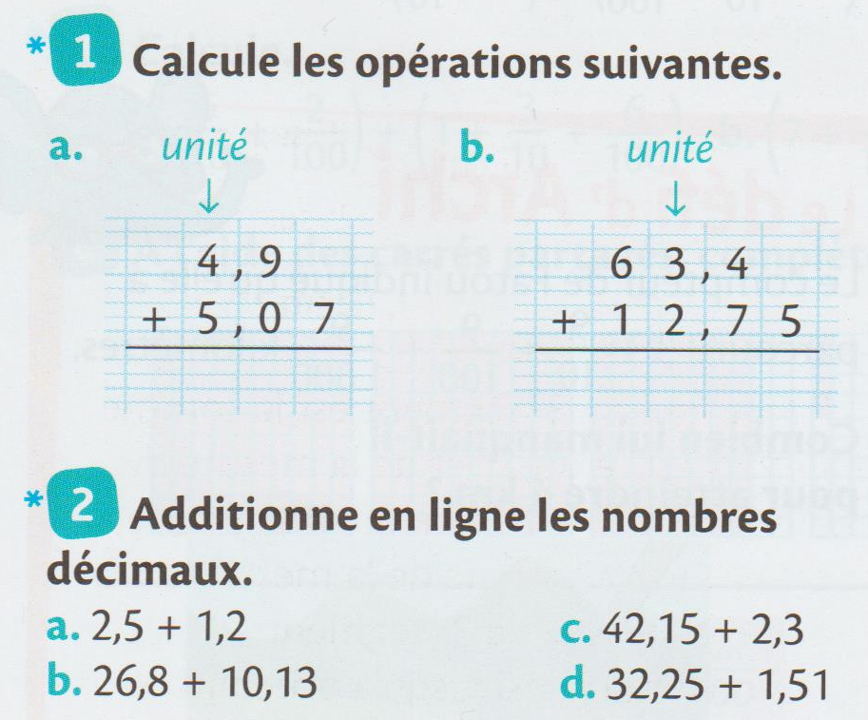

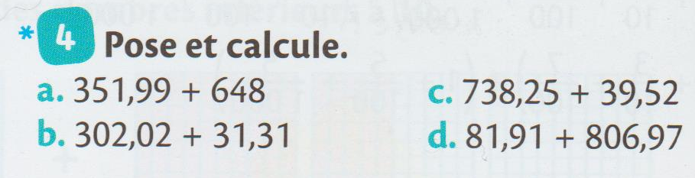
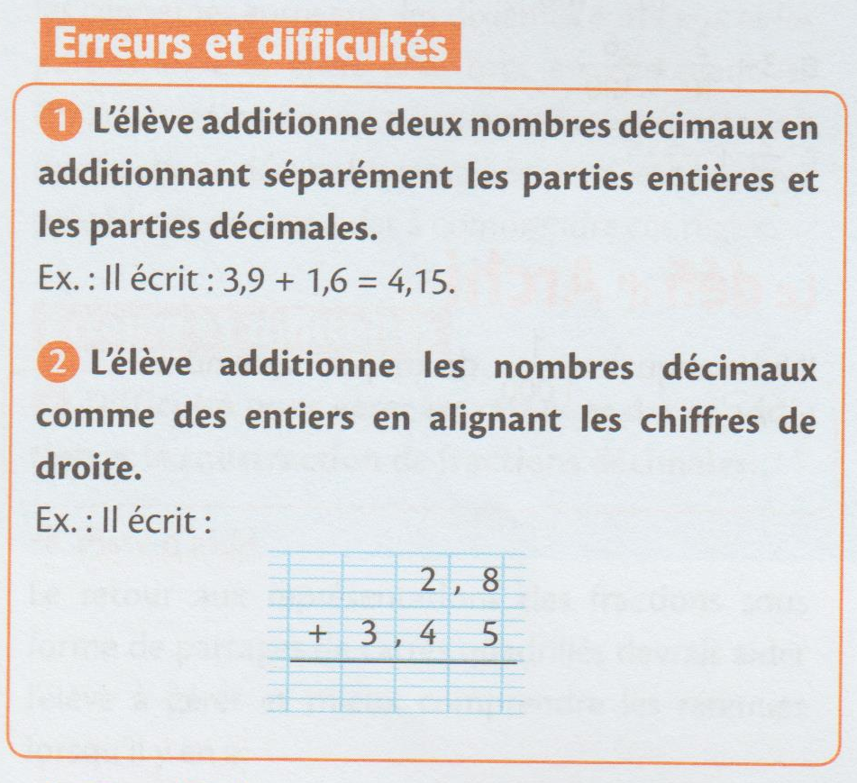

N°3 : Transforme les phrases au pluriel. Attention, l’attribut s’accorde avec le sujet !
Le petit garçon est attentif.
Le collégien porte un gros cartable.
Le cartable contient des livres.
Le petit garçon parait fatigué.
Cet homme ressemble à un personnage connu.
La charge semble moins lourde.

N°4 : Accorde les adjectifs attributs avec le sujet.
D’un coup de baguette magique, La robe est devenue (merveilleux).
La fillette reste (stupéfait) devant ses cadeaux.
La princesse est (endormi)
Les chiens de mon voisin sont très (bruyant).
Les conducteurs de ces engins sont (fatigué).
Les vendeuses sont (épuisé) après cette journée de soldes.

Vendredi 5 juin :
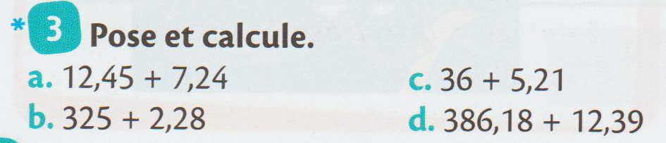
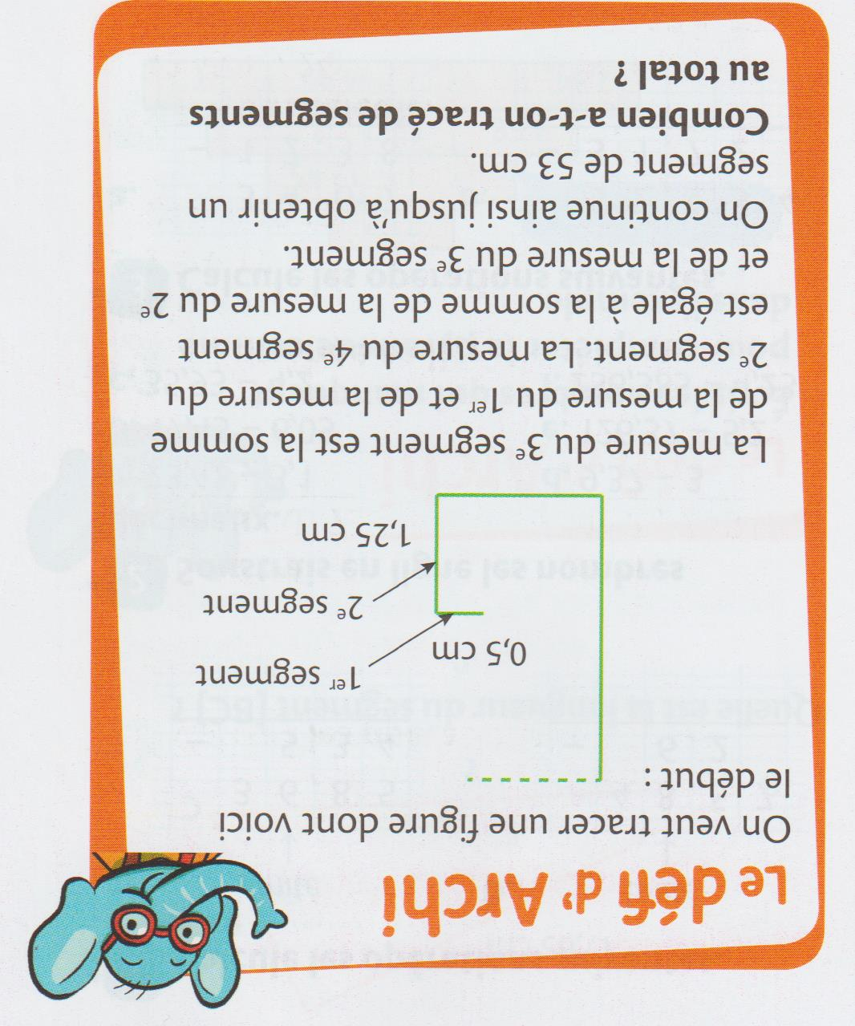

N°5 : Dans chaque phrase, remplace le verbe « être » par un autre verbe.
Malgré les années qui passent, mon grand-père est jeune.
Dans les films, grâce aux effets spéciaux, les scènes de science-fiction sont vraies.
De loin, ces gens sont plus grands qu’on ne le croit.
En grandissant, ces enfants sont plus obéissants.
À cause de son teint pâle, cette personne est malade.

